Dotkopp

Utkast til et Sjö-Lexicon - 1765
Dodkopp är et flatt trädklot med 3:ne hål som inbändes i nedra ändan af wanten, at medelst taljerepen som gå igenom hålen på dodkoppen och hålen på puttings jungfrun ansättja wanten.

Nautisk Ordbok - 1914
Dotkopp eller Dodkopp (Dead eye, dead block, heart) [Doodshoft, Dodshoft, Doodshoofd] kommer af holländska ordet Dödshöfd tyska Totenkopf = dödskalle och är ett slags »jungfru», men blott med ett hål och vanligen med utskärningar i dettas ena kant för taljerepet. Dotkoppen, som vanligen användes vid stagens ansättning liksom jungfrun vid vantens, gjordes förr af pockenholz, men förfärdigas numera vanligen af järn. Se fig.
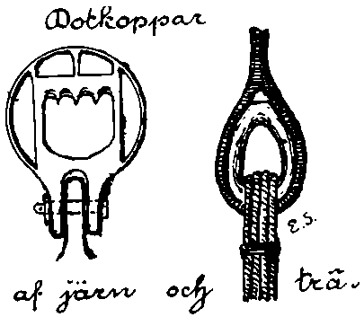

Svenskt Nautiskt Lexikon - 1920
Doddkopp eller dotkopp, ett runt eller hjärtformat trästycke med hål i mitten för taljerep och en runt om stycket urskälpt ränna vari det tåg ligger, som skall “sättas an”.

